**Курнеш Ева Грыгорова (Kurnaszowna Ewa)**

17 декабря 1788 г – крещение (НИАБ 136-13-894, лист 6, №67/1788-р (ориг)).

**НИАБ 136-13-894:** Лист 6. **Метрическая запись №67/1788-р (ориг).**

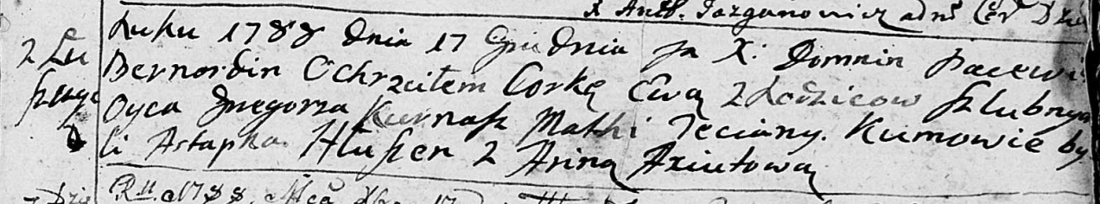

Дедиловичская Покровская церковь. 17 декабря 1788 года. Метрическая запись о крещении.

Kurnaszowna Ewa – дочь родителей с деревни Лустичи.

Kurnasz Gregorz – отец.

Kurnaszowa Teciana – мать.

Hłuszeń Astapka - кум.

Axiutowa Anna - кума.